Medieninformation

Tim Fischer singt Hildegard Knef
Na und

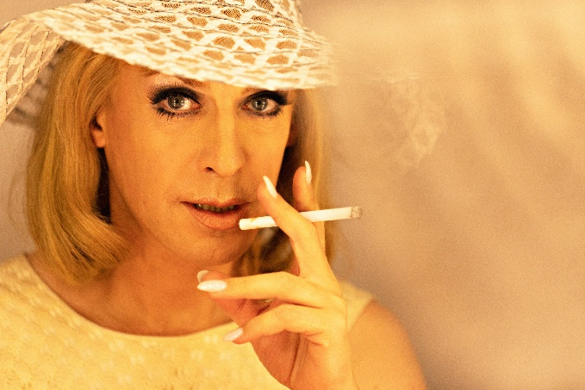
Tim Fischer ehrt Hildegard Knef, die am 28. Dezember 2025 ihren 100. Geburtstag begehen würde, mit einem glamourösen Konzertabend und verkörpert den Kult-Star mit Haut und Haaren. Eine absolute Herzensangelegenheit für den singenden Schauspieler, der bereits als Teenager zum Fan wurde und den das enorme Spektrum der Knef schon immer faszinierte und inspirierte. Stilsicher und virtuos begleitet von seiner exzellenten Band, bestehend aus dem Pianisten, Arrangeur und musikalischen Leiter Mathias Weibrich, Lars Hansen (Bass) und Bernd Oezsevim (Drums), taucht „Der Meister des Chansons“ (Hannoversche Allgemeine, 2024) voll Leidenschaft in die Liedwelten der vielseitigen Künstlerin ein. Hildegard Knef, die ihre besten Songtexte in ihrem ungerührt sachlichen und darin ureigenen Ton selbst verfasste und die von hochkarätigen Komponisten wie Charly Niessen, Kai Rautenberg und dem großartigen Hans Hammerschmid vertont wurden, haben Millionen Menschen bewegt und sind nach wie vor von zeitloser Schönheit, meint Tim Fischer. Die emotionalen, oft tragikomischen Geschichten, die Wärme, Mut und Zerbrechlichkeit ausstrahlen, hätten noch heute Bestand und seien es deshalb wert, performt zu werden. Sie sind für das Publikum – wie für ihn als Interpreten – die ideale Projektionsfläche um eigene Wünsche und Sehnsüchte auf die Leinwand des Lebens zu projizieren. Künstlerisch nähert sich Fischer dem Werk der vielleicht größten bundesrepublikanischen Künstlerpersönlichkeit und Wahl-Berlinerin, die vom Leben, diesem „Geschenkten Gaul“, durchgeschüttelt wurde, immer wieder aufgestanden und immer sie selbst geblieben ist, nicht zum ersten Mal. Katja Schwämmers, Rezensentin der Hamburger Morgenpost, schwärmte: „Wie Tim Fischer im Lichtkegel der dunklen Bühne da steht und die wunderschönen Lieder von Hildegard Knef intoniert, fühlt man sich dem Geist der Diva unendlich nah“.

Piano, Arrangements & Musikalische Leitung: Mathias Weibrich
Bass: Lars Hansen
Drums: Bernd Oezsevim

Termin: 13.11.2025
Beginn: 19:30 Uhr
Preise: Euro 44,- / 39,- / 34,- / 29,-

Kartenvorverkauf: 1040 Wien, Argentinierstraße 37
von Montag bis Samstag von 13.00 bis 18.00 Uhr
Karten Hotline: 01/501 65/13306
www.akzent.at
Pressefotos in 300dpi und –texte für Ihre Ankündigung stehen auf unserer Website www.akzent.at in unserem Pressebereich zur Verfügung.

